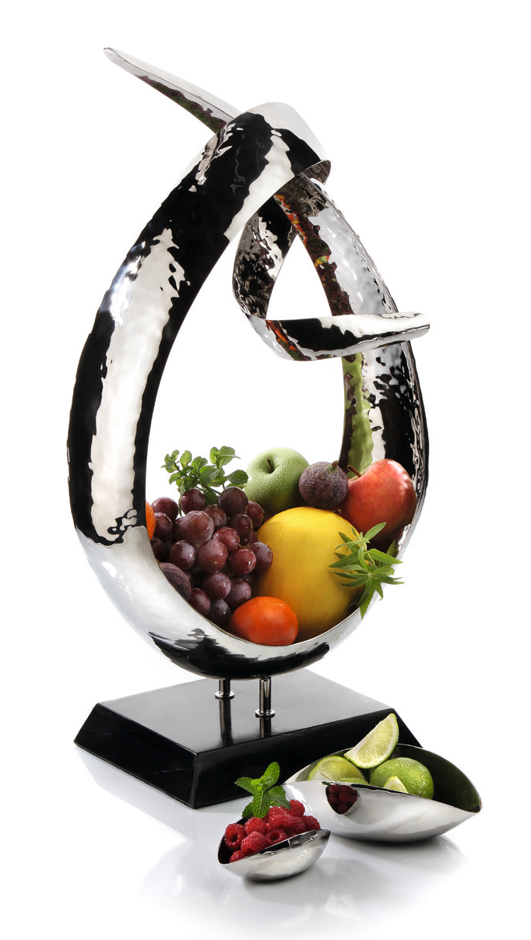„Loop“ – edle Schale oder kunstvolle Skulptur?

In sich verwundene und umschlungene Enden, gehämmer- ter Edelstahl auf einer Basis aus schwarzem Marmor und die imposante Höhe von fast 70 cm werden einen bleibenden Eindruck hinterlassen. Mit Obst befüllt oder auch leer, dieser Effekt ist garantiert. Diese in Handarbeit aufwendig angefertig- ten Unikate begeistern aus jeder Perspektive. Die asymmetri- sche Form und unregelmäßige Oberfläche der auf Hochglanz polierten Flächen erzeugen faszinierende Spiegelungen und Lichtspiele, die begeistern.

Ob in einer Suite, auf dem Buffet, in der Lobby oder am Emp- fang, bestückt mit Obst oder kunstvoll arrangierten Gestecken
– „Loop“ beeindruckt und fasziniert zugleich!

Weitere Informationen: WWW.ZIEHER.COM

03/2022
Zieher KG, Kulmbacher Straße 15, D - 95502 Himmelkron • Marketing: +49 9273 9273-68 • presse@zieher.com
Im Pressebereich unter www.zieher.com finden Sie alle Pressemitteilungen inkl. Bildmaterial als Download.

